Algorithmique

- Structure d'un programme arduino

Cette fonction est prévue pour initialiser le programme. Les instructions sont contenues entre les 2 accolades signifiant le début et la fin.
On trouve le mot clé void devant la fonction. Cela veut dire que la fonction ne retourne pas de valeur.
Dans cette fonction on écrit le programme à répéter.

La fonction ne retourne pas de valeur car on trouve le type void devant la fonction.

Le programme est exécuté de manière séquentielle c'est à dire que les lignes du programme sont exécutés les une après les autres et en fonction de l'instruction : après l’exécution de certaines instructions l'instruction suivante n'est pas systématiquement la ligne suivante.

- Commande d'un bit en sortie

Organigramme | Langage arduino | Commentaires
La sortie est une broche de l'arduino.
La broche est led donc le nom led trouve une équivalence avec une broche dans le programme auparavent.

La sortie est une broche de l'arduino.
La broche est led donc le nom led trouve une équivalence avec une broche dans le programme auparavent.

Algorithme :

- Les conditions

Si (If )

Organigramme | Langage arduino | Commentaires
 |  | On teste ce qu'il y a entre parenthèses qui suit l'instruction « if »si le test est vrai on exécute les taches entre accolades. Si le test est faux on ne l’exécute pas.

Algorithme :

Si – sinon (If else)

Organigramme | Langage arduino | Commentaires
 | 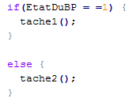 | On teste ce qu'il y a entre parenthèses qui suit l'instruction « if »si le test est vrai on exécute les taches entre accolades. Si le test est faux on exécute ce qui est entre accolades qui suit l'instruction « else ».  L'instruction else n'est pas obligatoire.

Algorithme :

Les types de tests

 | Test d'égalité |  | Si inférieur |  | Si inférieur ou égal
 | Test si non égal |  | Si supérieur |  | Si supérieur ou égal

Les opérateurs logiques

Les tests peuvent dépendre de plusieurs conditions : on utilise les opérateurs logiques

Opérateur | Signification |  | Opérateur | Signification
 | ET |  |  | NON
 | OU

Exemple d’utilisation
if (prix_Chaussure < 55 && creme_protectrice<7)

- Structure Switch-case
Le switch, va tester la variable jusqu'à la fin des valeurs qu'on lui aura données. Voici comment cela se présente :

Organigramme | Langage arduino
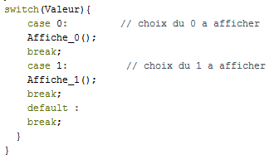
Commentaires :
Si Valeur=0 on exécute Affiche_0()
Si Valeur=0 on exécute Affiche_0()
Pour toute les autre valeurs (default) ici on ne fait rien

Algorithme :

- Boucles

Boucle While

De manière générale
Commentaires :
On teste d’abord la condition, la séquence est exécutée tant que la la condition est vraie.

Algorithme :

Début

Fin

Attente d'appui sur un BP
Commentaires :
La boucle while boucle tant que la condition est vraie, en fonction de l'état logique au repos il faut ou pas complémenté le test par !

Algorithme :

Début

Fin

Boucle sans fin, utilisée pour arrêter le séquencement d'un programme
La condition while est toujours à 1 donc le programme boucle tout le temps.
Derrière la boucle on trouve un ; on pourrait trouver {}.
On peut utiliser cette structure pour obtenir une boucle sans fin et on mettra le code entre {}.

Algorithme :

Début

Fin

Boucle Do-While

De manière générale
La séquence est exécuté au moins une fois, elle est répété tant que la la condition est vraie.

Algorithme :

Début

Fin tant que

Boucle for
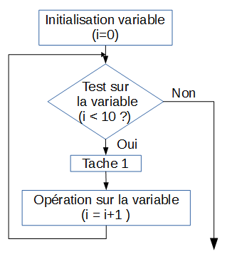 | Le séquencement de tache est exécuté un nombre de fois prédéfini

Algorithme :

Début

Fin pour

